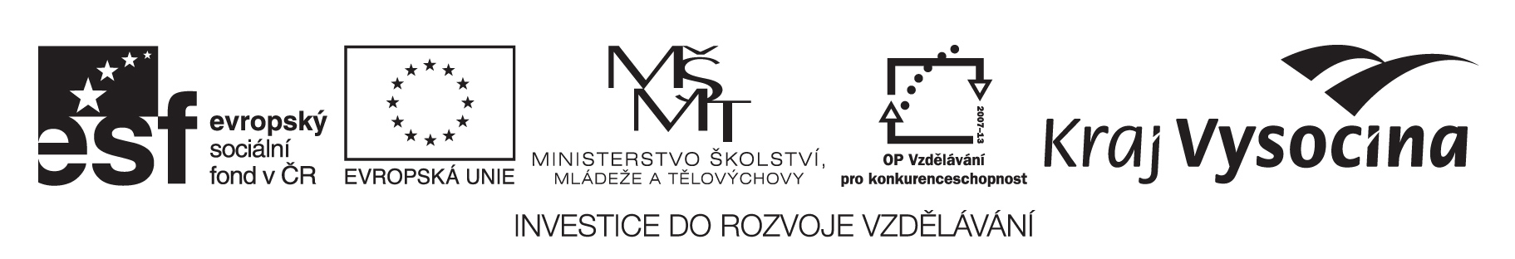

Doplňující informace k veřejné zakázce malého rozsahu

Název zakázky malého rozsahu: | „Tisk sebevzdělávacího časopisu pro projekt Přírodní a technické obory – Výzva pro budoucnost“
Číslo zakázky: | C15079
Zadavatel
Název: | Kraj Vysočina
IČO : | 70890749
Adresa sídla: | Žižkova 57/1882, Jihlava, PSČ 587 33
Právní forma: | 804-kraj, vyšší územní samosprávný celek, právnická osoba zřízená ústavním zákonem č. 347/1997 Sb. o vytvoření vyšších územních samosprávných celků a o změně ústavního zákona České národní rady č. 1/1993 Sb., Ústava České republiky, ve znění ústavního zákona č. 176/2001 Sb.
Osoby oprávněné za zadavatele jednat: | MUDr. Jiří Běhounek, hejtman kraje  Ing. Jana Fialová, členka rady kraje
Kontaktní osoby: | Ing. Jana Hadravová, MPA
Telefon kontaktní osoby: | 564 602 977
E-mail kontaktní osoby: | hadravova.j@kr-vysocina.cz

Dotaz č. 1: V jaké podobě budou dodaná tisková data – texty a fotky (elektronická podoba, scany?).

Odpověď na dotaz č. 1: Tisková data budou dodána elektronicky ve formátu *doc a *jpg – viz
Čl. III odst. 8 Přílohy č. 4 – obchodní podmínky, Smlouva o dílo.

Dotaz č. 2: Budeme mít od Vás k dispozici manuály operačního programu?

Odpověď na dotaz č. 2: Manuál vizuální identity Operačního programu Vzdělávání pro konkurenceschopnost je volně ke stažení na stránkách operačního programu viz http://www.op-vk.cz/cs/prijemce/pravidla-pro-publicitu/manualy-vizualni-identity.html

Dotaz č. 3: Bylo by možné nám poslat náhled pár stran předchozí grafiky (k předchozím výtiskům?) velmi by nám to pomohlo při výpočtu ceny

Odpověď na dotaz č. 3: Není to možné, toto je první vydání takového časopisu.

Vzhledem k povaze dotazů neprodlužuje zadavatel lhůtu pro podání nabídek.

V Jihlavě 15. 1. 2014
Ing. Jana Hadravová, MPA

